第5章 自然地理环境的整体性与差异性
【知识网络构建】

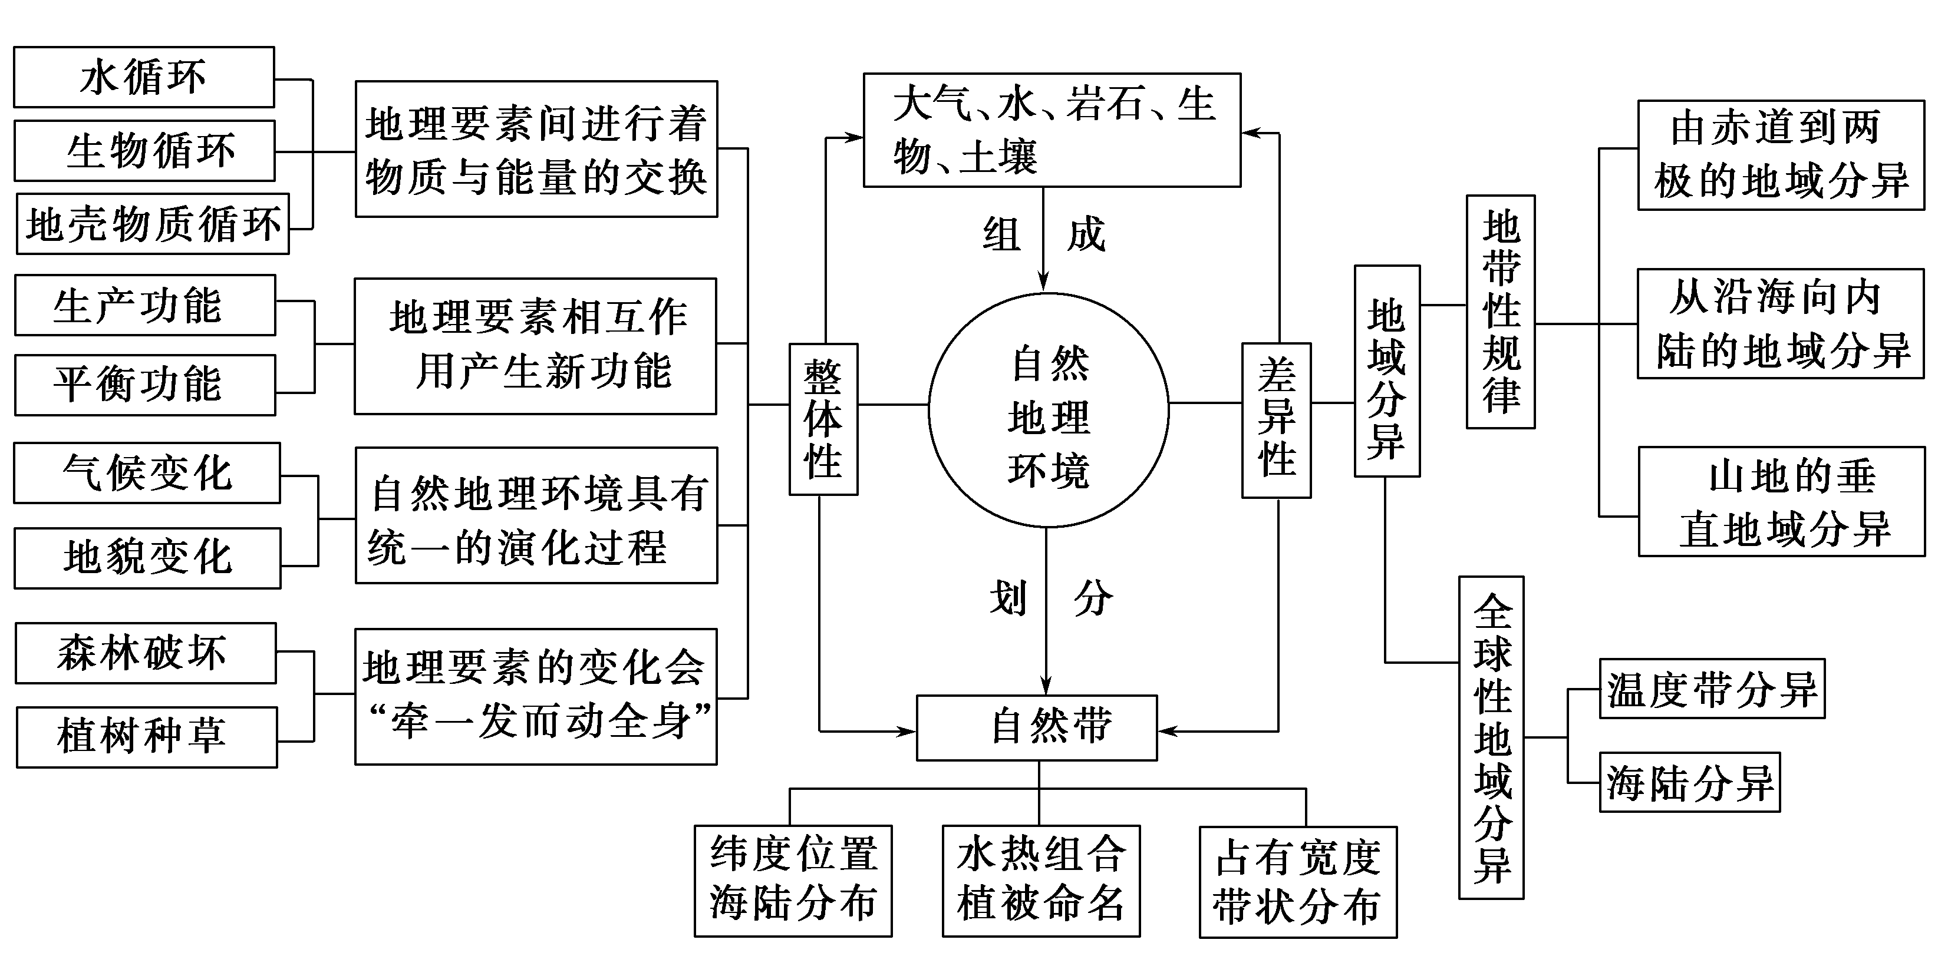

【核心知识】
1．自然地理环境的整体性。
组成自然地理环境的各要素相互联系、相互渗透，构成一个统一整体，同时也产生新功能——生产功能、平衡功能，使整个地理环境具有统一的演化过程。但自然各要素间的相互联系、相互制约，如某一要素发生变化，导致其他要素跟着发生变化，即“牵一发而动全身”，改变整体区域自然环境面貌。自然地理环境的整体性原理告诉我们，人类活动必须遵循自然环境的客观发展规律，否则会带来一系列的生态环境问题。
2．自然环境的差异性。
没有两个完全相同的区域，自然环境的差异是绝对的。不同纬度位置、不同海陆位置，导致的热量、水分差异，形成了具有一定空间分布规律的自然带。在不同纬度、海陆位置外，表现出不同的景观变化特点。
3．赤道向两极的分异。
受太阳辐射随纬度变化的影响，热量由赤道向两极递减，自然带景观由赤道到两极呈现为热带－亚热带－温带－亚寒带－寒带的景观变化，体现出了纬度地带性规律。纬度地带性规律在低纬度、高纬度地区表现最明显。
4．沿海向内陆的分异。
靠海近的地区，降水多，适合森林生长，由此向内陆延伸，随着距海越远，降水越少，景观逐渐过渡到森林草原－草原－荒漠草原－荒漠，这种景观的变化体现了经度地带性规律。经度地带性规律在中纬度地区表现最显著。
5．山地的垂直地域分异。
受海拔高度的影响，山体的不同海拔高度、不同坡向的水热组合状况是不同的，植被受水热组合影响，也表现出不同的景观，即形成山地的垂直地域分异。山麓基本受山体所在纬度决定，山体的自然带数目受山体相对高度(或海拔)决定。同一自然带不同坡向的分布高度，受地形的坡向(向阳坡与背阳坡、迎风坡与背风坡)影响。影响雪线分布高度因素主要有：坡向、降水量、山体所在纬度等。

【规律总结】
1.自然地理环境整体性的表现
自然地理环境的特征及变化与其组成要素密切相关，利用整体性原理可分析各要素在地理环境中的作用及发展变化的影响。具体表现如下表所示：
整体性的表现 | 自然地理环境具有统一的演化过程 | 地理要素的变化会“牵一发而动全身”
涵义 | 各个要素的发展演化是统一的，一个要素的演化伴随着其他各个要素的演化 | 各个要素的发展演化是统一的，某一要素的变化会导致其他要素甚至整个地理环境状态的改变
意义 | 自然地理环境具有统一的变化过程，保证了自然地理要素之间的协调 | 遵循自然地理环境的整体性规律，并以此指导人们的生产、生活实践
2.世界陆地自然带的成因及其与气候类型的关系
陆地自然带 | 气候类型 | 成因
陆地自然带 | 气候类型 | 纬度位置 | 海陆位置 | 大气环流
热带雨林带 | 热带雨林气候 | 赤道附近南北纬10°之间 | 横贯大陆 | 赤道低压带控制
热带季雨林带 | 热带季风气候 | 北纬  10°～25° | 大陆东岸 | 季风环流(气压带、风带的季节移动)
热带草原带 | 热带草原气候 | 南北纬10°到南北回归线之间 | 大陆中部、西部 | 赤道低压带和信风带交替控制
热带荒漠带 | 热带沙漠气候 | 南北回归线附近 | 大陆中部、西部 | 副热带高压带或信风带控制
亚热带常绿硬叶林带 | 地中海气候 | 南北纬30°～40° | 大陆西岸 | 副热带高压带和西风带交替控制
亚热带常绿阔叶林带 | 亚热带季风和季风性湿润气候 | 南北纬25°～35° | 大陆东岸 | 季风环流(海陆热力性质差异)
温带落叶阔叶林带 | 温带季风气候 | 北纬  35°～50° | 大陆东岸 | 季风环流(海陆热力性质差异)
温带落叶阔叶林带 | 温带海洋性气候 | 南北纬40°～60° | 大陆西岸 | 盛行西风控制
温带落叶阔叶林带 | 湿润的温带大陆性气候 | 北美大陆温带地区 | 大陆东岸 | 受海洋湿润气流影响
温带草原带 | 温带大陆性气候 | 中纬度 | 大陆中部 | 常年受大陆气团控制
温带荒漠带
亚寒带针叶林带 | 亚寒带大陆性气候(亚寒带针叶林气候) | 北纬  50°～70° | 横贯大陆 | 副极地低压带影响
寒带苔原带 | 极地气候 | 高纬度 | 横贯大陆 | 极地东风带、极地高压带
极地冰原带
3.自然带的水平地域分异规律
自然带和气候类型的分布联系紧密，下面以北半球为例，对比分析如下：
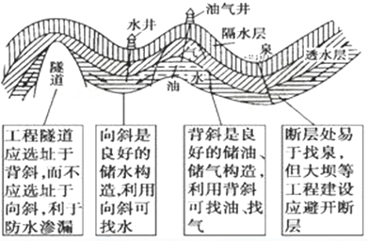
4.地域分异的三大地带性规律
分异规律 | 形成基础 | 影响因素 | 分布规律 | 特例
由赤道到两极的地域分异 | 热量 | 太阳辐射 | 沿纬线延伸、沿纬度更替 | 非洲沿20°E，自南向北自然带的变化
从沿海向内陆的地域分异 | 水分 | 海陆分布 | 沿经线延伸、沿经度更替 | 亚欧大陆中纬地区从沿海向内陆的变化
山地的垂直地域分异 | 水热状况 | 海拔高度 | 沿山地水平延伸、垂直更替 | 珠穆朗玛峰垂直自然带，乞力马扎罗山垂直自然带
5．雪线高度问题
夏季气温小于0℃的地方有永久性积雪，即夏季气温0℃线为山体的雪线。雪线是冰雪带的下限，其高度与纬度、坡向和坡度有关。一般来说，低纬雪线高，高纬雪线低；阳坡雪线高，阴坡雪线低；迎风坡雪线低，背风坡雪线高；陡坡雪线高，缓坡雪线低。
1月20日 星期五

